Дома играем – речь развиваем
Игры на кухне
- Поставьте перед ребенком небольшое блюдце, в
котором смешаны горох, рис и гречка, и попросите
помочь вам их перебрать, а потом с завязанными
глазами отгадать и назвать крупу на каждом блюдце.
          - Скорлупа от вареных яиц послужит прекрасным материалом для детских аппликаций. Нанесите на картон тонкий слой пластилина - это фон, а затем предложите ребенку выкладывать рисунок или узор из скорлупы.
- Из макаронных изделий разных форм, размеров
и цветов можно выкладывать на столе или листе
бумаги причудливые узоры, попутно изучая формы
и цвета. Из сухого завтрака «Колечки» могут
получиться отличные бусы и браслеты.
          - Игра: «Что из чего сделано». Давай искать слова на кухне. А вот и кастрюля (коробочка, мешочек и т.д.), в которую мы их будем складывать. Какие слова можно вынуть из борща? винегрета? кухонного шкафа?
- Угостим друг друга «вкусными» словами. Ребенок
называет «вкусное» слово и «кладет» его вам на
ладошку, а затем вы ему, и так до тех пор, пока не
«съедите» все. Можно поиграть и в «кислые»,
«соленые», «горькие» слова.
- Какой сок получается из яблок (яблочный), груш
(грушевый), слив (сливовый), и т.д., и, наоборот, из чего получается апельсиновый сок?
          - Особой любовью пользуется шутка «Закрой глаза - открой рот». Пусть малыш с закрытыми глазами на вкус определит, что вы ему предложили: кусочек яблока, банана, огурца, лимона и даже чеснока.

Подготовила:
учитель-логопед Чистова Ольга Александровна

- Используя фрукты и овощи, можно научить
детей узнавать и различать предметы на ощупь.
Положив, четыре или пять разных продуктов в
пакет, попросите ребенка осторожно ощупать
его и определить каждый из них. Завязав глаза,
попросите узнать продукт по запаху.
            - Если ребенок знает сказку «Три медведя», можно предложить ему выбрать ложку, миску, кастрюлю для Михаила Ивановича, для Настасьи Петровны, для маленького Мишутки.
- Если малыш уже различает несколько цветов, можно попросить его сложить на стол, например, только красные предметы. Для тех, кто умеет различать форму, полезно поиграть в игру «Найди все круглое».

Игры в ванной комнате
- В пластмассовое ведерко налейте воду и предложите
ребенку определить, сколько стаканов воды содержится
в нем, переливая воду в другое ведерко, а потом
ковшиком перелить воду из полного ведра в пустое.
В этой игре можно знакомить малыша с понятиями
«много-мало», «полное-пустое», «половина», «на донышке», «через край».
            - Аква буквы и цифры. Этот набор не даст скучать Вашему малышу во время купания. Фигурки могут плавать и в мокром виде прилипать к гладким поверхностям, таким как кафель или стенки ванны. Набор отлично подойдет для развития памяти, воображения, моторики, изучения счета, чтения пространственного и логического мышления у Вашего малыша.

Подготовила:
учитель-логопед Чистова Ольга Александровна

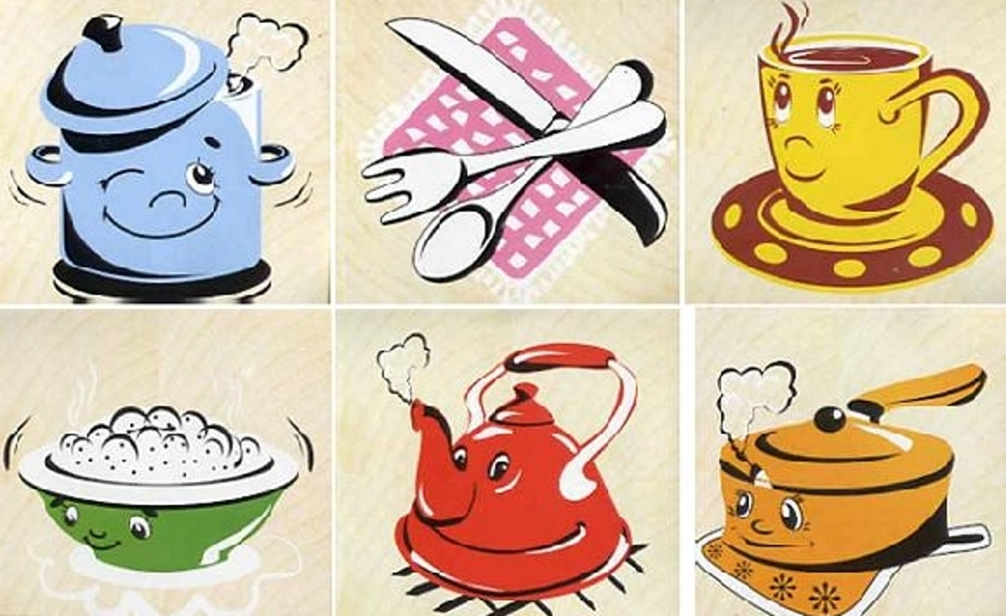
Игры между делом
- «Шуршалки» - занимаясь домашними делами,
взрослые могут привлечь внимание ребенка к
интересным событиям и явлениям. «Сейчас мы
с тобой будем шуршать. Вот так...». Встряхивает
газету, мнет фантики от конфет, привязывает
спичечный коробок за веревочку и тянет его за собой. А теперь закрой глазки и узнай, что это шуршит.
- Еще можно играть в «Звенелки», «Чавкалки», «Стучалки», «Скрипелки» и т.д., тем самым развивая у ребёнка слуховое внимание.
- «Найди что шуршит, звенит, стучит…» - предложите ребёнку самостоятельно найти предметы с определённым звучанием.
- Поиграйте в игру: «Отгадай что звучит?» Пусть малыш отвернется, а вы помешайте ложкой в чашечке, закройте крышкой кастрюлю и т.д. Ребенок отгадывает, какие предметы могут издавать такие звуки.

Подготовила:
учитель-логопед Чистова Ольга Александровна

